- Histórico

Data da elaboração | Versão | Colaboradores
22/04/2024 | 1.0 | Daniel e Fabio
27/04/2024 | 2.0 | Daniel
30/05/2024 | 3.0 | Fábio
06/06/2024 | 4.0 | Fábio

- Lista de distribuição

Nome | Cargo
Adilson Ferreira da Silva | Professor
Humberto Luiz de Toledo | Professor

1. Introdução

A situação da frente de caixa da Padaria Bons Sonhos está com um atendimento lento, causando uma formação de grandes filas e prejudicando a reputação local. Isso se deve pela demora em escrever os pedidos e processar o valor da conta e seu troco.
As ações são feitas de forma manual, escrevendo o pedido, confirmando o preço em uma tabela próxima, calculando o subtotal através de uma calculadora e calculando o troco.

Atores

ATOR | PAPEL
Daniel Alexandre Pedro Júnior | Programador e Designer
Fábio Nifosse Martins | Programador

Benefícios do produto

Nº | Benefício | Valor para o cliente
1 | Automatização do registro de comanda | Redução de tempo e melhor atendimento.
2 | Processador de contagem e cálculo automatizados | Redução de erro humano durante o processo de compra
3 | Relatório de vendas periódicas e de saída do estoque. | Fácil controle de entrada e saída de produtos e mercadorias.

Requisitos funcionais

Nº | Requisito funcional | Beneficiado(s)
1 | O atendente poderá inserir os itens do pedido do cliente em uma tela de comandas, o que substituirá a comanda em papel. | Atendente
2 | O gerente poderá imprimir relatório de vendas diárias para controle do que foi vendido no período. | Gerente
3 | O gerente poderá imprimir relatório de vendas semanais para controle do que foi vendido no período. | Gerente
4 | O gerente poderá imprimir relatório de vendas mensais para controle do que foi vendido no período. | Gerente
5 | O gerente poderá imprimir relatório de vendas em período personalizado para controle do que foi vendido em um momento em específico. | Gerente
6 | O gerente poderá imprimir relatório de estoque para poder verificar a saída de produtos. | Gerente
7 | O caixa poderá receber a comanda feita pelo atendente anteriormente junto com o total da compra. Selecionar o método de pagamento e concluir a compra. | Caixa
8 | O gerente poderá criar, alterar e excluir cadastros de funcionários para fazer as alterações necessárias caso haja contratação, demissão de pessoal ou mudança de cargo. | Gerente

Requisitos não-funcionais

Nº | Requisito não funcional | Categoria
1 | Suporte para cadastro de contas para gerente, caixa e atendente | Segurança

Requisitos do sistema

Nº | Requisito
1 | Sistema operacional Windows 11 ou superior
2 | Banco de dados Access
3 | Computador com mínimo de 8.0 Gb de RAM

Regras de negócio

Nº | Descrição | Fonte
1 | 10% de desconto para pagamentos realizados em espécie | Gerente
2 | 5% de desconto para pagamentos realizados com cartão de débito | Gerente
3 | 10% de desconto para pagamentos realizados com a chave PIX | Gerente

Layout das Interfaces

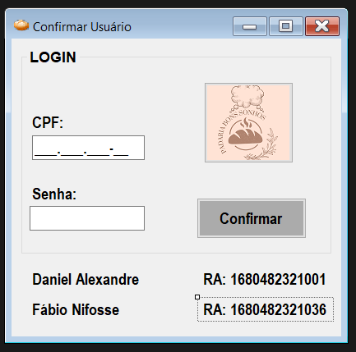
Tela de Login

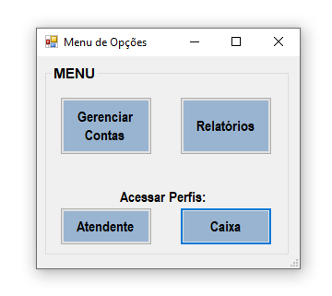
Tela de Menu

Tela de Atendente

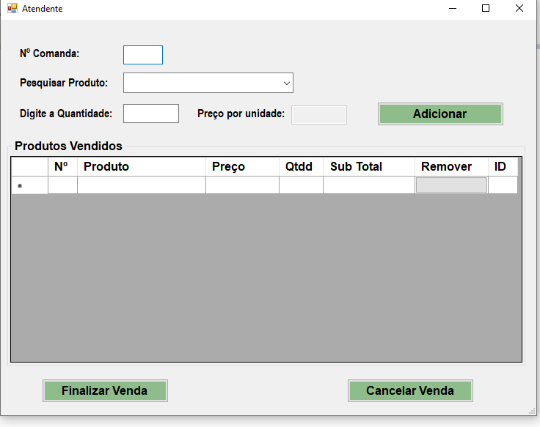

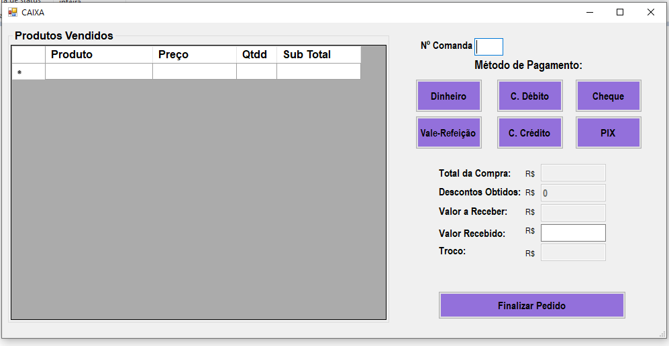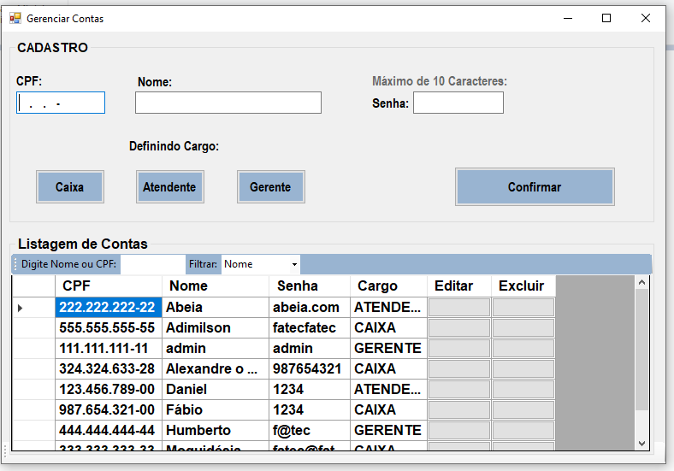
Tela do Caixa
Gerenciar Contas

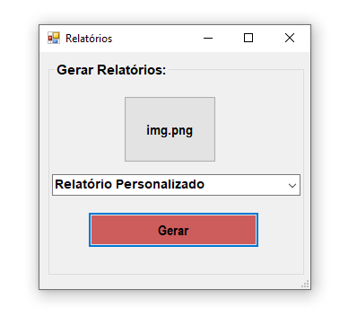
Menu de Relatórios

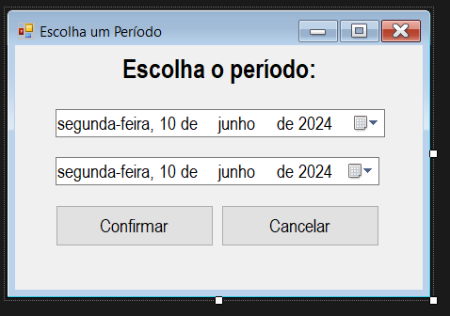
Tela para Períodos

Diagrama de casos de uso
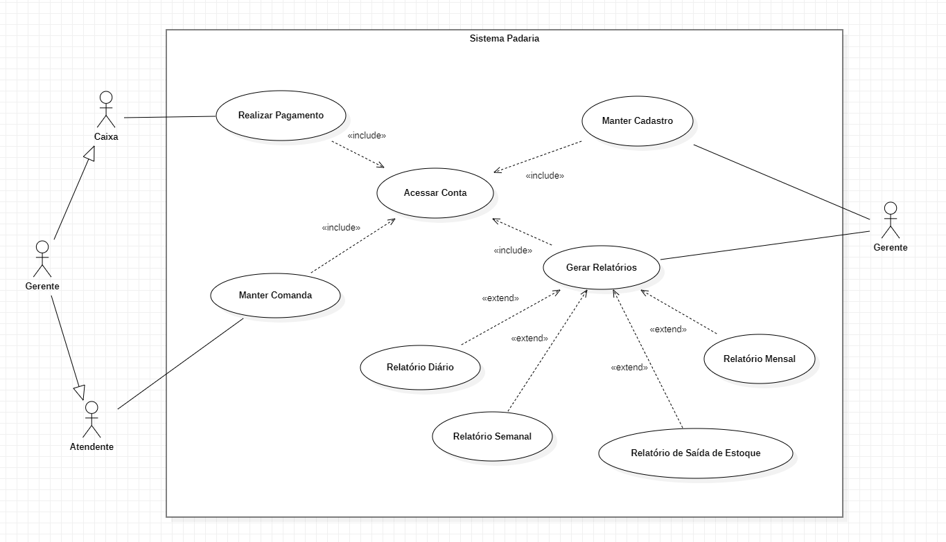

Descrição textual dos casos de uso

CSU01 – Autenticação de Usuário
Resumo: Permitir acesso ao Sistema
Interface associada: Tela de Login
Ator primário: Funcionário
Pré-condições: Não Há
Fluxo Principal
- Solicitar CPF e Senha;
- Funcionário fornece as informações requeridas;
- Sistema Autêntica Acesso;
- Caso de uso encerrado.

Fluxo de exceção (3) – CPF ou Senha Inválidos
- Exibir Mensagem: "Você Digitou o CPF ou a Senha Inválidos!"
- Retornar ao Ponto 1 do Fluxo Principal.

CSU02 – Registro de Comandas
Resumo: Permitir cadastro de comandas
Interface associada: Tela do Atendente
Ator primário: Atendente e Gerente
Pré-condições: Ter realizado Login
Fluxo Principal
- Solicitar Informações para Venda;
- Solicitar Número de Comanda;
- Sistema mostra lista de compras do cliente atual;
- Solicitar Produto e sua Quantidade;
- Funcionário fornece informações da Venda;
- Sistema fornece Preço do Produto Selecionado;
- Sistema Autêntica Registro de Comanda;
- Sistema calcula o valor Subtotal;
- Sistema registra produto na comanda;
- Funcionário Aperta em Finalizar Venda;
- Caso de Uso Encerrado.

Fluxo de exceção (7) – Número de Comanda não Digitado
- Exibir Mensagem: “Adicione o Número da Comanda”;
- Retornar ao ponto 2 do Fluxo Principal.

Fluxo exceção (7) – Campos de Texto Não Informados
- Exibir Mensagem: “Preencha todos os campos para adicionar o item à comanda.”;
- Retornar ao ponto 4 do Fluxo principal.

Fluxo de alternativo (10) – Venda Cancelada
- Sistema Limpa as informações nos campos de texto;
- Retornar ao Ponto 1 do Fluxo Principal.

Fluxo alternativo (3) – Remoção de Produtos
- Funcionário pressiona o botão de remoção de produto;
- Exibir Mensagem: “Deseja realmente Excluir esse Pedido?”;
- Funcionário confirma;
- Sistema remove venda específica da comanda;
- Retornar ao Ponto 1 do Fluxo Principal.

CSU03 – Venda de Produtos
Resumo: Realiza o cálculo do total da venda e método de pagamento.
Interface associada: Tela do Caixa
Ator primário: Caixa e Gerente
Pré-condições: Ter feito Login, e ter ao menos uma Comanda cadastrada no Sistema
Fluxo Principal
- Solicitar Número da Comanda;
- Sistema mostra lista de Produtos a serem vendidos;
- Solicitar Método de Pagamento;
- Solicitar Descontos (Caso haja);
- Solicitar Valor A Receber;
- Cliente Realiza o Pagamento;
- Funcionário Insere Informações Requeridas;
- Sistema Calcula Troco;
- Funcionário encerra a venda;
- Sistema registra as informações de venda para relatórios;
- Caso de Uso Encerrado.

Fluxo de exceção (1) – Número de Comanda não Digitado
- Exibir Mensagem: “Adicione o Número da Comanda”;
- Retornar ao ponto 2 do Fluxo Principal.

Fluxo de exceção (5) – Pagamento não Especificado
- Exibir Mensagem: “Selecione um Método de Pagamento!”
- Retornar ao ponto 2 do fluxo principal.

Fluxo de exceção (3) – Mudança no Método de Pagamento
- Exibir Mensagem: “Aviso: Alterando o Método de Pagamento!”
- Retornar ao Ponto 2 do Fluxo Principal

CSU04 – Consultar Relatórios por Data
Resumo: Consultar relatórios diários, semanais e mensais
Interface associada: Menu de Relatórios
Ator primário: Gerente
Pré-condições: Ter realizado o Login
Fluxo Principal
- Solicitar Tipo de Relatório a ser imprimido;
- Gerente seleciona o relatório (diário, semanal ou mensal);
- Sistema imprime relatório;
- Caso de Uso Encerrado.

Fluxo alternativo (1) – Relatório Personalizado
- Gerente seleciona relatório personalizado
- Exibir Mensagem: “Escreva o Período que deseja: “
- Solicitar período e data
- Gerente Fornece Informações Requeridas
- Retornar ao Ponto 3 do Fluxo Principal

CSU05 – Consultar Saída de Produtos
Resumo: Consultar relatórios de produtos vendidos mais recentes
Interface associada: Menu de Relatórios
Ator primário: Gerente
Pré-condições: Ter Realizado o Login, e ter ao menos um produto vendido
Fluxo Principal
- Solicitar Tipo de Relatório a Ser Imprimido;
- Gerente seleciona relatório de Saída de Estoque;
- Exibir Mensagem: “Digite o Nome do Produto: “;
- Gerente fornece as informações requeridas;
- Sistema Imprime o Relatório;
- Caso de uso Encerrado.

CSU06 – Cadastro de Contas
Resumo: Cadastrar Funcionários e seus cargos.
Interface associada: Gerenciar Contas
Ator primário: Gerente
Pré-condições: Ter Realizado o Login
Fluxo Principal
- Solicitar CPF, Nome, Senha;
- Solicitar Cargo do funcionário;
- Gerente fornece as informações;
- Sistema Autêntica cadastro;
- Sistema cadastra conta de funcionário;
- Caso de Uso Encerrado.

Fluxo de exceção (4) – Cargo não Definido
- Exibir Mensagem: “Defina um Cargo!”;
- Retornar ao ponto 1 do Fluxo Principal.

Fluxo de exceção (4) – Valores não Informados
- Exibir Mensagem: “Preencha Todos os Campos!”;
- Retornar ao ponto 1 do Fluxo principal.

CSU07 – Alteração de Informação das Contas
Resumo: Atualizar e Excluir informações de conta.
Interface associada: Gerenciar Contas
Ator primário: Gerente
Pré-condições: Ter Realizado Login, ter ao menos uma conta registrada
Fluxo Principal
- Sistema Mostra Informações das Contas;
- Gerente pressiona botão (Edição ou Excluir);
- Sistema impede o CPF de ser alterado;
- Gerente realiza suas modificações;
- Sistema atualiza o cadastro feito anteriormente;
- Caso de Uso Encerrado.

Fluxo alternativo (2) – Excluir Cadastro
- Exibir Mensagem: “Deseja realmente Excluir essa Conta?”
- Solicitar resposta do Gerente
- Sistema remove conta selecionada
- Retornar ao ponto 1 do Fluxo Principal

Associação Requisitos x Casos de Uso

Requisito | Caso de Uso
RNF01 | CSU01
RF01 | CSU02
RF02, RF03, RF04, RF05 | CSU04
RF06 | CSU05
RF07 | CSU03
RF08 | CSU06, CSU07

Modelo de dados

Tabela de Relatórios:

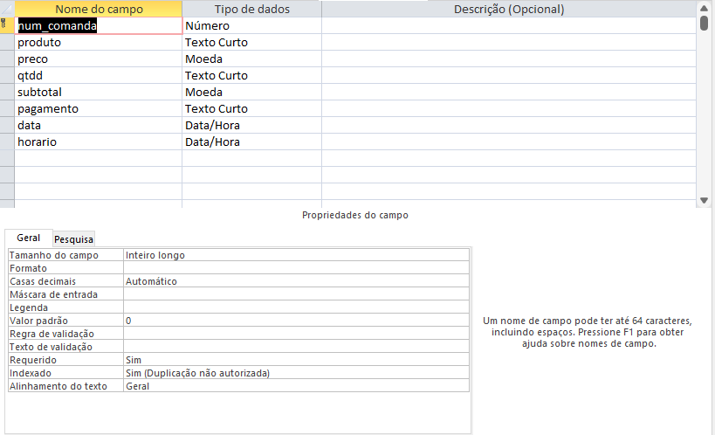

Tabela de Produtos:

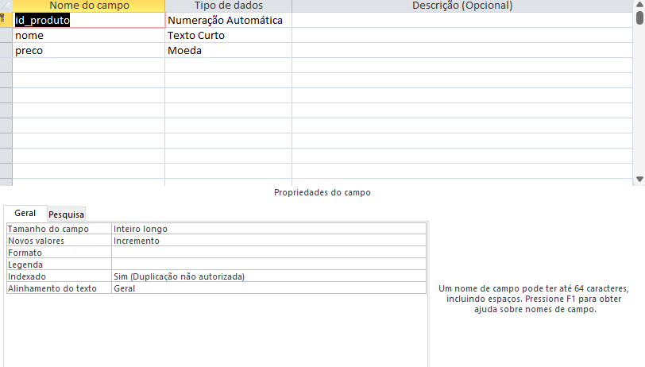

Tabela de Contas:

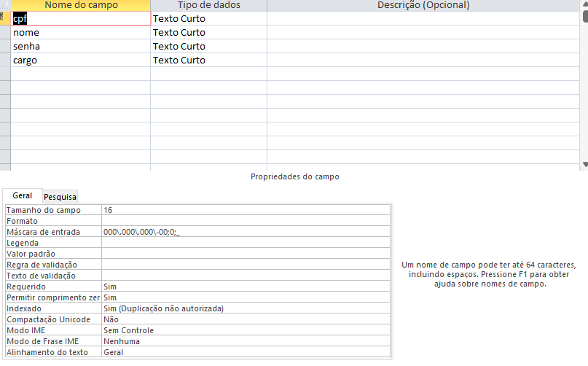

Tabela de Comandas:

